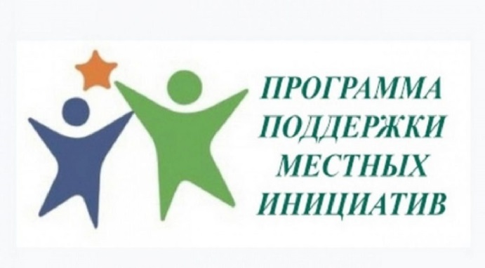 ППМИ 2023 года село Кугарчи Кугарчинского района
В рамках проекта Программы поддержки местных инициатив в МБОУ СОШ с.Кугарчи 29.12.2022 года было проведено спортивное соревнования по национальной борьбе «Куреш». В мероприятие приняло участие более 50 человек. Все победители награждены почетными грамотами.
